Приложение 1
к ПООП-П по профессии
15.01.35 Мастер слесарных работ

Модель компетенций выпускника
15.01.35 Мастер слесарных работ

2022 г.
Пояснительная записка
1. Модель компетенций выпускника (далее – МК) представляет собой совокупность взаимосвязанных между собой общих и профессиональных компетенций, определенных ФГОС СПО, а также требований профессиональных стандартов (далее – ПС) или единых квалификационных справочников при отсутствии ПС и запросов организации-работодателя к квалификации специалиста, которые должны быть сформированы у обучающегося по завершении освоения основной профессиональной образовательной программы Профессионалитета (далее – ОПОП-П).
2. МК разрабатывается для каждой профессии/специальности как результат освоения ОПОП-П, соответствующий требованиям федеральных государственных образовательных стандартов среднего профессионального образования (далее – ФГОС СПО), а также отвечающий запросам организаций, действующих в реальном секторе экономики.
3. МК включает в себя профессиональную и надпрофессиональную части.
4. Профессиональная часть МК представляет собой матрицу профессиональных компетенций выпускника, формируемых при освоении видов деятельности образовательной программы, и трудовых функций действующих профессиональных стандартов. Представлена в таблице 1.
5. Надпрофессиональная часть МК представляет собой интеграцию ОК, заявленных ФГОС СПО, и заявляемых организацией-работодателем обобщенных поведенческих моделей специалиста на рабочем месте (корпоративная культура). Представлена в таблице 2.
6. Краткое описание и характеристика показателей сформированности корпоративных компетенций приведены в таблице 3.
7. МК позволяет конструировать при помощи цифрового конструктора компетенций образовательные программы подготовки квалифицированных специалистов, рабочих и служащих, наиболее востребованных на региональном рынке труда в конкретном секторе экономики под запрос конкретных предприятий.
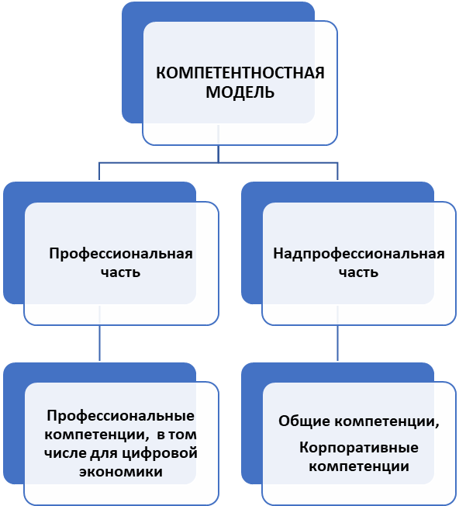
Таблица 1 – Модель компетенций выпускника (профессиональная часть)
ПС 40.028  Слесарь-инструментальщик |  | ПС 40.077  Слесарь-ремонтник промышленного оборудования |  | 15.01.35 Мастер слесарных работ |  |  | Вариативная часть
 |  |  |  | ВД 1  Слесарная обработка деталей, изготовление, сборка и ремонт приспособлений, режущего и измерительного инструмента | ВД 2  Сборка, регулировка и испытание сборочных единиц, узлов и механизмов машин, оборудования, агрегатов механической, гидравлической, пневматической частей изделий машиностроения | ВД 3  Техническое обслуживание и ремонт узлов и механизмов оборудования, агрегатов и машин | ВДд 1 Выполнение стандартных испытаний, метрологических поверок средств измерений
ОТФ А Изготовление, регулировка и ремонт простых приспособлений и инструментов с точностью по 12-14-му квалитетам | ТФ А/01.2 Слесарная обработка простых деталей с точностью размеров по 12-14-му квалитету с применением универсальных приспособлений | ОТФ А Ремонт отдельных деталей и узлов, входящих в состав оборудования | ТФ А/01.2 Монтаж и демонтаж деталей и узлов, входящих в состав оборудования | ПК 1.1. Выполнять подготовку рабочего места, заготовок, инструментов,  приспособлений для изготовления режущего и измерительного инструмента в соответствии с производственным заданием с соблюдением требований охраны труда, пожарной, промышленной и экологической безопасности, правил организации рабочего места.
 |  |  |  | ПК 1.2. Выполнять слесарную и механическую обработку деталей приспособлений, режущего и измерительного инструмента в соответствии с производственным заданием с соблюдением требований охраны труда
ПК 1.3. Выполнять пригоночные слесарные операции при изготовлении деталей приспособлений, режущего и измерительного инструмента в соответствии с
производственным заданием с соблюдением требований охраны труда.
 |  |  |  | ПК 1.4. Выполнять сборку и регулировку приспособлений, режущего и измерительного инструмента в соответствии с производственным заданием с соблюдением требований охраны труда.
 | ТФ А/02.2  Сборка простых приспособлений и инструментов |  | ТФ А/02.2 Дефектация деталей и узлов, входящих в состав оборудования |  | ПК 2.1. Подготавливать оборудование, инструменты, рабочее место для сборки и смазки узлов и механизмов средней и высокой категории сложности, механической, гидравлической, пневматической частей изделий машиностроения в соответствии с производственным заданием с соблюдением требований охраны труда, пожарной, промышленной и экологической безопасности, правил организации рабочего места.
ПК 2.2. Выполнять сборку, подгонку, соединение, смазку и крепление узлов и механизмов машин, оборудования, агрегатов с помощью ручного и
механизированного слесарно-сборочного инструмента в соответствии с
производственным заданием с соблюдением требований охраны труда, пожарной, промышленной и экологической безопасности.
 |  |  |  |  | ПК 2.3. Выполнять испытание собираемых или собранных узлов и агрегатов на специальных стендах.
 |  |  |  |  | ПК 2.4. Выполнять выявление и устранение дефектов собранных узлов и агрегатов.
 | ТФ А/03.2  Ремонт простых приспособлений и инструментов |  | ТФ А/03.2 Слесарная обработка узлов и деталей, входящих в состав оборудования |  |  | ПК 3.1. Подготавливать рабочее место, инструменты и приспособления для ремонтных работ в соответствии с производственным заданием с соблюдением требований охраны труда, пожарной, промышленной и экологической безопасности, правил организации рабочего места. | ПК 4.1.  Выполнять пайку различными припоями.
 |  |  |  |  |  | ПК 3.2. Выполнять ремонт узлов и механизмов оборудования, агрегатов и машин с соблюдением требований охраны труда, пожарной, промышленной и экологической безопасности. | ПК 4.2.  Составлять схемы соединений средней сложности и осуществлять их монтаж.
 |  |  |  |  |  | ПК 3.2. Выполнять ремонт узлов и механизмов оборудования, агрегатов и машин с соблюдением требований охраны труда, пожарной, промышленной и экологической безопасности. | ПК 4.3.  Выполнять монтаж контрольно-измерительных приборов средней сложности и средств автоматики.

Таблица 2 – Модель компетенций выпускника (надпрофессиональная часть)
Корпоративные компетенции | Показатель сформированности корпоративных компетенций согласно требованиям предприятия-работодателя (выбирается один из уровней) |  |  | Реализуемые общие компетенции согласно ФГОС СПО
Корпоративные компетенции | 0  Начальный  уровень* | 1  Базовый уровень** | 2  Повышенный уровень*** | Реализуемые общие компетенции согласно ФГОС СПО
Корпоративная компетенция 1  Системное мышление /  Анализ информации и выработка решений | +/– | +/– | +/– | ОК 01, ОК 02, ОК 09,
Описание. Эффективно работает с разноплановой информацией: выделяет главное, отсекает второстепенное, систематизирует и анализирует данные, делает верные логичные выводы. Самостоятельно использует современные и достоверные источники получения информации для поиска оптимального решения. Формирует умозаключения на основании целостного представления о ситуации, принимая во внимание комплекс значимых факторов, в том числе неочевидных. Находит и использует возможности, заложенные в ситуации, оценивает риски, продумывает способы их минимизации.
Корпоративная компетенция 2  Планирование и организация деятельности | +/– | +/– | +/– | ОК 01, ОК 02, ОК 11
Описание. Эффективно планирует свою деятельность: декомпозирует задачи на подзадачи, планирует этапы выполнения (по SMART), расставляет приоритеты по принципу важно/срочно, самостоятельно рассчитывает и использует необходимые ресурсы, самостоятельно ориентируется в соотношении (процент) резервов и затрат.
Корпоративная компетенция 3  Ориентация на результат | +/– | +/– | +/– | ОК 01, ОК 02, ОК 04, ОК 06, ОК 07, ОК 08, ОК 11
Описание. Ставит перед собой сложные цели (SMART****), определяет количественные и качественные критерии успеха, формирует четкий образ результата (ключевой показатель эффективности). Сталкиваясь со сложностями и препятствиями, предлагает свои варианты решения и осуществляет их. Выполняет принятые на себя обязательства в срок и в полном объеме. Самостоятельно оценивает результат своей работы, видит достоинства и недостатки (предлагает способы их устранения в будущем), берет на себя ответственность за достигнутые показатели. Находит возможности улучшить полученный результат в дальнейшем.
Корпоративная компетенция 4  Построение отношений / эффективная коммуникация | +/– | +/– | +/– | ОК 04
Описание. Инициативен в установлении новых контактов, выстраивает честные и открытые взаимоотношения. Придерживается установленных правил, поддерживает атмосферу сотрудничества, внимателен к другим, располагает к себе. В трудных ситуациях общения, при возникновении разногласий, сохраняет спокойствие и выдержку, стремится контролировать собственные эмоциональные проявления. Четко и ясно формулирует свое мнение. Логично выстраивает последовательность изложения, обосновывает свою позицию.
Корпоративная компетенция 5  Открытость новому | +/– | +/– | +/– | ОК 01, ОК 02, ОК 04, ОК 05, ОК 10
Описание. Открыт новому, позитивно относится к изменениям, быстро адаптируется в незнакомой ситуации. С интересом относится к сложным задачам, стремится получить новый опыт в разных областях, легко обучается. Эффективен в ситуации изменений, быстро переключается с одного вида деятельности на другой, корректирует свои действия с учетом новых обстоятельств. Способен быстро схватывать суть, перенимать успешный опыт других, обогащать свое видение за счет альтернативных точек зрения.
Корпоративная компетенция n  Саморазвитие и самосовершенствование | +/– | +/– | +/– | ОК 02, ОК 03, ОК 05, ОК 07, ОК 08, ОК 09, ОК 10, ОК 11
Описание: Проявляет сознательное отношение к непрерывному образованию как условию успешной профессиональной и общественной деятельности
Корпоративная компетенция n  Гражданская и социальная позиция | +/– | +/– | +/– | ОК 04, ОК 05, ОК 06, ОК 07, ОК 08
Описание: Проявляет гражданское отношение к профессиональной деятельности как к возможности личного участия в решении общественных, государственных, общенациональных проблем

Таблица 3 – Показатель сформированности корпоративных компетенций
Описание | Уровень развития
Выпускник демонстрирует большинство позитивных индикаторов компетенции. Уровень развития компетенции позволяет выпускнику достигать результатов во всех базовых рабочих ситуациях и в части сложных, нестандартных ситуаций. | 2  Повышенный  уровень***
Выпускник демонстрирует в равной степени как позитивные, так и негативные индикаторы компетенции. Уровень развития компетенции позволяет выпускнику достигать результатов только в простых, хорошо знакомых рабочих ситуациях. При усложнении задачи, столкновении с нестандартной ситуацией выпускник значительно снижает свою эффективность. | 1  Базовый  уровень**
Выпускник демонстрирует в большей степени негативные индикаторы компетенции. Уровень развития компетенции не позволяет выпускнику достигать результатов даже в хорошо знакомых рабочих ситуациях. | 0  Начальный  уровень*

